ANEXO 2. FORMATO DOCUMENTO TÉCNICO DE SOPORTE

- IDENTIFICACIÓN

LOCALIDAD | Bosa.
NOMBRE DEL PROYECTO | La niñez de Bosa lista para educarse.
CÓDIGO DEL PROYECTO | 1798.
COMPONENTES | Educación inicial.

- CLASIFICACIÓN

PLAN DE DESARROLLO LOCAL | Un Nuevo Contrato Social y Ambiental para Bosa.
PROPÓSITO | 01 Hacer un nuevo contrato social con igualdad de oportunidades para la inclusión social, productiva y política.
PROGRAMA | 12 Educación inicial: bases sólidas para la vida.
META(S) PLAN DE DESARROLLO | Implementar 27 proyectos para el desarrollo integral de la primera infancia y la relación escuela, familia y comunidad, conforme a los requerimientos reportados, concertados y priorizados con las IED y sus sedes.
AÑO DE VIGENCIA | 2021, 2022, 2023 y 2024.

- PROBLEMA O NECESIDAD

PROBLEMA O NECESIDAD

Responda aquí las siguientes preguntas: ¿Cuál es el problema que se pretende solucionar?, ¿Por qué se va a hacer el proyecto?

Según datos de la Secretaría Distrital de Planeación –SDP, a 2021 Bosa es la cuarta localidad más poblada del Distrito Capital: para el año 2021 se espera que cuente con 823.041 habitantes y para finalizar el 2024 contará con 893.987 habitantes. En la siguiente tabla se relacionan los datos de las veinte (20) localidades del distrito, con las proyecciones de la población por localidad:

Tabla 1 Proyecciones de población por Localidad

Cod Loc | Localidad | 2021 | 2022 | 2023 | 2024
1 | USAQUÉN | 477.384 | 477.678 | 477.832 | 477.863
2 | CHAPINERO | 124.792 | 124.280 | 123.762 | 123.244
3 | SANTA FE | 89.679 | 88.202 | 86.671 | 85.076
4 | SAN CRISTÓBAL | 387.232 | 386.898 | 386.566 | 386.248
5 | USME | 350.769 | 353.091 | 355.311 | 357.439
6 | TUNJUELITO | 181.303 | 179.506 | 177.683 | 175.843
7 | BOSA | 823.041 | 846.606 | 870.279 | 893.987
8 | KENNEDY | 1.294.304 | 1.315.101 | 1.335.830 | 1.356.541
9 | FONTIBÓN | 455.417 | 465.955 | 476.574 | 487.284
10 | ENGATIVÁ | 895.979 | 899.606 | 903.113 | 906.551
11 | SUBA | 1.414.681 | 1.447.912 | 1.481.271 | 1.514.755
12 | BARRIOS UNIDOS | 279.375 | 282.234 | 285.039 | 287.798
13 | TEUSAQUILLO | 138.893 | 138.403 | 137.901 | 137.398
14 | LOS MÁRTIRES | 91.659 | 91.053 | 90.421 | 89.766
15 | ANTONIO NARIÑO | 108.792 | 108.581 | 108.354 | 108.121
16 | PUENTE ARANDA | 208.358 | 204.943 | 201.581 | 198.291
17 | LA CANDELARIA | 21.605 | 21.373 | 21.137 | 20.897
18 | RAFAEL URIBE URIBE | 338.623 | 335.310 | 331.964 | 328.603
19 | CIUDAD BOLÍVAR | 790.282 | 804.180 | 818.065 | 831.955
20 | SUMAPAZ | 7.957 | 8.067 | 8.171 | 8.266
Total Bogotá |  | 8.480.125 | 8.578.979 | 8.677.525 | 8.775.926
Fuente: SDP, Proyecciones de población 2021-2024

Según las proyecciones (tabla 2), en el año 2021 la distribución por grupo etario en infantes entre los 0 y los 4 años corresponde a 56.936 personas, distribuidos así: niños 29.181 y niñas 27.755, lo que equivale a 51.25 % niños y 48.74% niñas. La distribución por grupo etario en infantes entre los 5 y los 9 años corresponde a 61.521 personas, distribuidos así: niños 31.563 y niñas 29.958, lo que equivale a 51.30% niños y 48.69% niñas.

Al finalizar la ejecución del plan de desarrollo Un nuevo contrato Social y ambiental para Bosa en el año 2024, la localidad tendrá una distribución por grupo etario en infantes entre los 0 y los 4 años correspondiente a 58.855 personas, distribuidos así: niños 30.182 y niñas 28.673, lo que equivale a 50.13% niños y 49.86% niñas. La distribución por grupo etario en infantes entre los 5 y los 9 años corresponde a 63.857 personas, distribuido así: 32.781 niños y 31.076, niñas, lo que equivale a 51.35% niños y 48.66% niñas.

En la siguiente tabla se relacionan los datos de las proyecciones de población para la localidad de Bosa de acuerdo con distribución por grupos etarios entre los 0-4 y los 5-9 años:

Tabla 2. Proyecciones de población para la Localidad de Bosa de acuerdo con distribución por grupos etarios entre los 0-4 y los 5-9 años
PROYECCIÓN | PROYECCIÓN 2021 |  |  | PROYECCIÓN 2024
GRUPO ETAREÓ | NIÑOS | NIÑAS | TOTAL | NIÑOS | NIÑAS | TOTAL
0-4 | 29.181 | 27.755 | 56.936 | 30.182 | 28.673 | 58.855
5-9 | 31.563 | 29.958 | 61.521 | 32.781 | 31.076 | 63.857
Fuente: SDP, Proyecciones de población 2021-2024

El Estado considera a la primera infancia una población prioritaria, dado su carácter estratégico para el desarrollo y sostenibilidad del país. La Alcaldía Local de Bosa requiere generar diferentes acciones enfocadas al desarrollo integral de niños y niñas desde la gestación hasta la infancia, con el fin de contribuir al cuidado, potenciamiento de su desarrollo, experiencias pedagógicas significativas, generación de ambientes acogedores y promoción de vida saludable. Lo anterior en el marco de la Política Nacional de Atención Integral a Primera Infancia y sujetos al marco político y normativo de la ciudad, buscando fortalecer la relación escuela, familia y comunidad con el propósito de identificar las principales situaciones o problemáticas que aquejan a las comunidades.

De acuerdo a información del diagnóstico local, para el año 2019 Bosa fue la localidad que presentó la mayor participación en la oferta distrital de cupos en jardines infantiles para niñas y niños de primera infancia con 6.860 cupos en jardines infantiles (13,8%). Sin embargo, Bosa al mismo tiempo es la localidad con la segunda mayor demanda potencial de jardines infantiles (Menores de 5 años con SISBEN) con 36.846, dando así una tasa de cobertura del 18,5%. Así las cosas, la localidad presenta altas necesidades frente a la oferta de servicios en educación inicial.

De acuerdo con lo anterior, en la localidad se requiere contar con una mayor cobertura de educación y atención integral de niñas y niños, complementando la inversión para el desarrollo, la optimización y la mejora de la infraestructura y la dotación de las Instituciones Educativas Distritales y sus sedes, para la implementación de lineamientos pedagógicos que garanticen la formación integral, el desarrollo físico, emocional, intelectual, familiar y en valores éticos de las niñas y niños bosunos. En los Colegios IED con atención a la primera infancia se presentan por lo general serias deficiencias en la dotación pedagógica en los niveles de jardín, pre jardín y transición; en tanto requieren herramientas y material para el desarrollo motor, corporal, cognitivo, social, comunicativo y artístico, que les permitan potenciar sus capacidades y habilidades.

En la siguiente gráfica se puede apreciar que la localidad se ubica en el segundo lugar, después de Kennedy, en cuanto a la demanda del sector educativo oficial:

Gráfico 1 Demanda del sector educativo oficial – Participación por localidad Bosa 2019

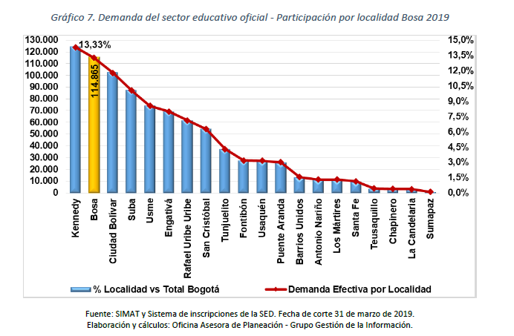

A su vez, para el caso concreto del nivel educativo preescolar se tienen las siguientes cifras en cuanto a demanda efectiva:

Tabla 3 Demanda efectiva por nivel educativo y clase de colegio Bosa 2019

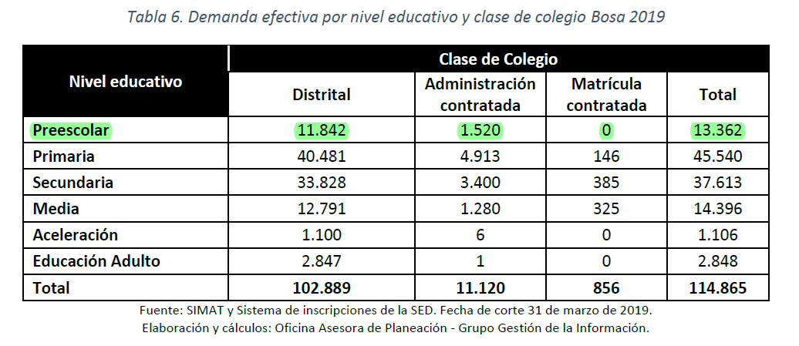

- DIAGNÓSTICO POR LÍNEA DE BASE

LÍNEA DE BASE

Describa las características sociales, económicas y/o urbanísticas del sector poblacional o espacio al que está dirigido el proyecto, es decir, el universo. Esta información constituye la línea de base para la formulación del proyecto y el posterior seguimiento de su ejecución.

- Descripción del Universo

Según las proyecciones de la Secretaría Distrital de Planeación, para el 2021 la localidad de Bosa contará con 823.041 habitantes.

De acuerdo a información del documento de diagnóstico local, en el año 2019 Bosa fue la localidad que presentó la mayor participación en la oferta distrital de cupos en jardines infantiles para niñas y niños de primera infancia, con 6.860 cupos en jardines infantiles (13,8%), pero al mismo tiempo es la localidad con la segunda mayor demanda potencial de jardines infantiles (Menores de 5 años con SISBEN), con 36.846, dando así una tasa de cobertura del 18,5%.

La siguiente gráfica nos muestra la oferta oficial por nivel educativo destacando lo que sucede en el nivel preescolar en la localidad:

Tabla 5 Oferta oficial por nivel educativo y clase de colegio Bosa

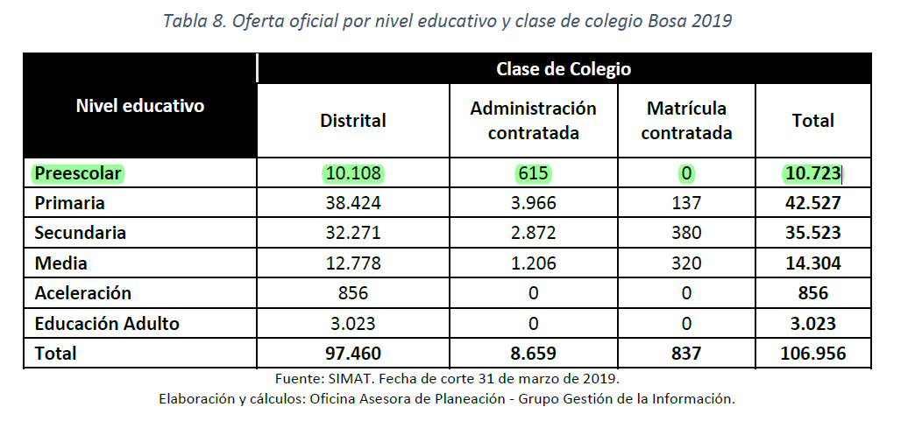

- Cuantificación del universo

Según las proyecciones de la Secretaría Distrital de Planeación, para el 2021 la localidad de Bosa contará con 823.041 habitantes y para finalizar el 2024 contará con 893.987 habitantes.

En el año 2021, la distribución por grupo etario en infantes entre los 0 y los 4 años correspondiente a 56.936 y entre los 5 y los 9 años correspondiente a 61.521. En el año 2024, la localidad tendrá una distribución por grupo etario en infantes entre los 0 y los 4 años correspondiente a 58.855 y una distribución por grupo etario en infantes entre los 5 y los 9 años correspondiente a 63.857.

- Localización del universo

La localidad de Bosa cuenta con 5 Unidades de Planeamiento Zonal- UPZ, donde se ubica la totalidad de la población de la localidad, sumado a esto es necesario precisar que Bosa cuenta con población en su mayoría de estratos 1 y 2, estrato 3 solo se presenta en la UPZ El Apogeo, considerándose un factor decisivo en la priorización de los programas con los que se pretende impactar a los habitantes del territorio local, las cuales se relacionan a continuación:

Tabla 6 UPZ localidad
UPZ Bosa | Nombre
49 | Apogeo
84 | Bosa Occidental
85 | Bosa Central
86 | El Porvenir
87 | Tintal Sur
Fuente: SDP, Visor de Proyecciones por Localidad

En cuanto a la matricula oficial por grupo étnico y nivel educativo (destacando el nivel preescolar) se cuenta con la siguiente información:

Tabla 7 Matricula oficial por grupo étnico y nivel educativo Bosa

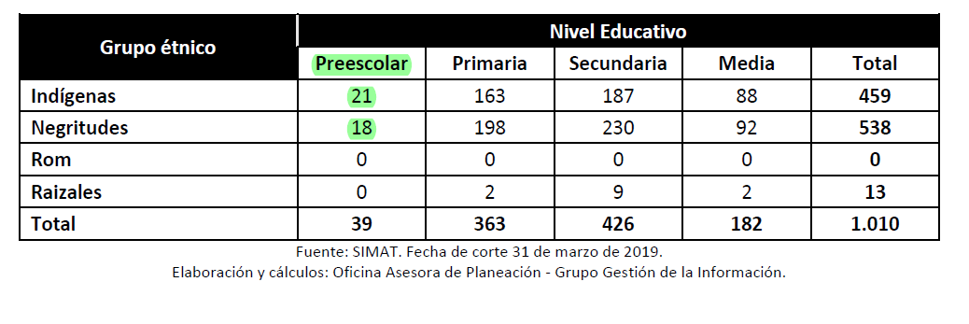
Ahora bien, el siguiente cuadro permite apreciar lo que ocurre en cuanto al déficit en el nivel preescolar en la localidad:

Tabla 8 Oferta, demanda, matrícula y déficit/superávit por nivel educativo Bosa

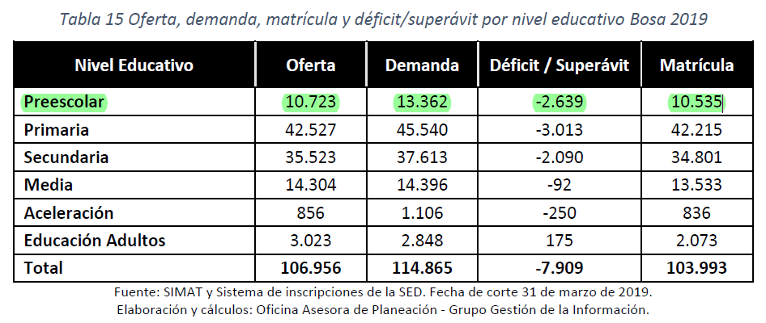

- LÍNEA DE INVERSIÓN

LÍNEA(S) DE INVERSIÓN

Identifique las (s) línea(s) de inversión por sector, en la que se enmarca el proyecto.

Relacione la línea(s) de inversión local:

De acuerdo con los conceptos de gasto de la Circular CONFIS 03 de 2020. Componente inflexible 45%, la línea de inversión corresponde “Educación Superior y Primera Infancia (10%)”.

Escriba aquí el concepto al cual hace referencia la línea de inversión:

De acuerdo con los conceptos de gasto de la Circular CONFIS 03 de 2020. El concepto de gasto corresponde a: “Apoyo para la educación inicial”.

- OBJETIVOS

OBJETIVOS

Defina el objetivo general y los específicos que espera cumplir con el proyecto.

Objetivo General

Promover el desarrollo integral de la primera infancia en la Localidad de Bosa y su relación con la escuela, la familia y la comunidad como pilares sociales.

Objetivos Específicos

- Adecuar ambientes, espacios físicos y/o virtuales con miras a propiciar las condiciones óptimas para el desarrollo integral de niños y niñas en la localidad de Bosa.

- Impactar a la totalidad de instituciones educativas que tienen atención a la primera infancia con proyectos encaminados al fortalecimiento de las relaciones con su entorno.

- METAS

Registre los resultados concretos, medibles, realizables y verificables que se esperan obtener con la ejecución del proyecto, representados en productos (bienes y servicios) finales o intermedios.

Metas de proyecto

PROCESO | MAGNITUD | UNIDAD DE MEDIDA | DESCRIPCIÓN
Implementar | 27 | Proyectos | para el desarrollo integral de la primera infancia y la relación escuela, familia y comunidad.

- DESCRIPCIÓN DEL PROYECTO

DESCRIPCION DEL PROYECTO

Establezca las acciones a desarrollar para dar solución al problema, relacione los componentes y sus correspondientes actividades, especificando sus aportes en el cumplimiento de los objetivos.

Este proyecto busca generar estrategias que propendan por el desarrollo integral de niños y niñas, contribuyendo a su cuidado, desarrollo, acceso a experiencias pedagógicas significativas, generación de ambientes acogedores y promoción de hábitos de vida saludable. De esta manera, se pretende adecuar centros educativos de tipo público en los niveles de prejardín, jardín y transición, buscando la inclusión de la primera infancia en procesos pedagógicos coherentes con la ampliación de sus capacidades.

A continuación, se describen los componentes que integran el proyecto:

COMPONENTE 1 - Educación Inicial:

Teniendo en cuenta la situación actual y las acciones que se han adelantado respecto al tema de primera infancia, en la Localidad de Bosa, es pertinente realizar procesos de apoyo para la generación de nuevos cupos en los niveles pre jardín, jardín y transición de acuerdo a las necesidades y territorialización.

El propósito de este componente es propiciar las condiciones óptimas para el desarrollo integral de las niñas y niños, a través de la ampliación de transformación de ambientes que busquen cobertura con calidad, lo cual se traduce en la transformación, adecuación y dotación de ambientes - espacios físicos y virtuales que mantengan como centro el juego, el arte, la literatura y la exploración del medio como actividades rectoras de la primera infancia, con el objeto de garantizar la prestación de servicios sociales a la población beneficiaria en ambientes adecuados y seguros para el desarrollo de sus procesos de aprendizaje.

De acuerdo con documento de la Secretaría de Educación Distrital, SED, Criterios de elegibilidad, viabilidad y de enfoques de políticas públicas para el Distrito Capital, se tienen las siguientes sublíneas de trabajo:

Sublínea 1. Transformación, adecuación y dotación de ambientes – espacios físicos y virtuales.

La adecuación de espacios en las instituciones educativas, provista de todos los elementos locativos para su correcto funcionamiento y operación, con el fin de garantizar mayor capacidad instalada para la ampliación de oferta en ciclo inicial y particularmente en los grupos de pre jardín y jardín, siempre que se disponga del espacio físico adecuado al interior de las Instituciones Educativas.

Entrega de dotaciones específicas para primera infancia tales como “mesas, sillas, biblioteca escolar especializada, dotación de material didáctico, así como herramientas virtuales y no virtuales que permitan el acceso oportuno y pertinente a propuestas pedagógicas diversas para primera infancia”. (p. 5)

Sublínea 2. Fortalecimiento de la alianza Escuela, familia, comunidad.

“A través de esta sublínea, se busca dejar una línea de inversión abierta, de modo que en función de lecturas situadas de las necesidades y características propias de la localidad, se puedan priorizar iniciativas que fortalezcan el posicionamiento de la educación inicial en el territorio, con miras a trascender la escuela como escenario de aprendizaje para ampliar las posibilidades de participación de las niñas y los niños y sus familias a partir de la articulación y el vínculo entre escuela, familia y comunidad, así como la promoción de ambientes seguros y protectores.” (p. 5-6)

Así las cosas, la inversión en esta Sublínea se puede concretar a través de proyectos orientados al:

- Goce efectivo de la participación en donde se articulen servicios locales, culturales, lúdicos, recreativos, de reconocimiento del patrimonio, cuidado del ambiente y el entorno, y donde se visibilicen las voces de las niñas y niños, a través de estrategias de participación que den lugar a sus propias comprensiones y significaciones de la realidad y la cotidianidad que están viviendo.
- Desarrollo de encuentros familiares y comunitarios que fomenten el cuidado de la infancia, de más y mejores interacciones, la empatía y la promoción de relaciones armónicas.
- La promoción de la identidad local a través del reconocimiento de rituales, prácticas, alimentos autóctonos, historia, diversidad cultural, cosmovisión y lenguajes, entre otros, siempre desde una mirada territorial. (p. 6)

Con el apoyo de las Direcciones Locales de Educación, la Alcaldía Local de Bosa definirá las Instituciones Educativas Distritales que se priorizarán o que adelantarán los proyectos respectivos. Todas las inversiones que se requieran, deben encontrarse plenamente justificadas en el marco de la formulación y la implementación del proyecto bajo una perspectiva de sostenibilidad, que garantice su funcionalidad en el mediano y largo plazo.

Ahora bien, de acuerdo al trabajo realizado en la localidad en el marco de la articulación entre la Alcaldía Local de Bosa, la Dirección Local de Educación y la Dirección de Preescolar y Básica de la SED, se presentan a continuación la organización de los colegios por vigencia y el presupuesto asignado para la sublínea 1, con la posibilidad que tienen las IED de vincular proyectos en la sublínea 2 de acuerdo al presupuesto asignado:

Instituciones para financiar por año vigencia 2021 2024

2021 | 2022 | 2023 | 2024
COLEGIO CARLOS PIZARRO LEON GOMEZ (IED) | COLEGIO ALFONSO LOPEZ MICHELSEN (IED) | COLEGIO ALFONSO REYES ECHANDIA (IED) | COLEGIO KIMI PERNIA DOMICO (IED)
 |  | COLEGIO EL PORVENIR (IED) | COLEGIO LLANO ORIENTAL (IED)
COLEGIO DE LA BICI (IED) | COLEGIO CEDID SAN PABLO (IED) | COLEGIO FERNANDO MAZUERA VILLEGAS (IED) | COLEGIO MOTORISTA (CED)
 |  | COLEGIO GERMAN ARCINIEGAS (IED) | COLEGIO ORLANDO HIGUITA ROJAS (IED)
COLEGIO LA CONCEPCION (IED) | COLEGIO DEBORA ARANGO PEREZ (IED) | COLEGIO JOSE ANTONIO GALAN (IED) | COLEGIO BRASILIA - BOSA (IED)
COLEGIO CARLOS ALBAN HOLGUIN (IED) | COLEGIO GRANCOLOMBIANO (IED) | COLEGIO NUEVO CHILE (IED) | COLEGIO LUIS LOPEZ DE MESA (IED)
COLEGIO CIUDADELA EDUCATIVA DE BOSA (IED) | COLEGIO JOSE FRANCISCO SOCARRAS (IED) | COLEGIO VILLAS DEL PROGRESO (IED) | COLEGIO PORFIRIO BARBA JACOB (IED)
COLEGIO LEONARDO POSADA PEDRAZA (IED) | COLEGIO PABLO DE TARSO (IED) | COLEGIO BOSANOVA (IED) | COLEGIO SAN BERNARDINO (IED)
 |  | COLEGIO FRANCISCO DE PAULA SANTANDER (IED)

Presupuesto y Monto Máximo a Financiar por IED

PROYECTO 1798 - FONDO DE DESARROLLO LOCAL DE BOSA
VIGENCIA | PRESUPUESTO | CANTIDAD DE IED´S BENEFICIADOS
2021 | $ 1.386.222.000 | 6
2022 | $ 1.386.000.000 | 6
2023 | $ 1.848.000.000 | 9
2024 | $ 1.617.000.000 | 8
TOTAL | $ 6.237.000.000 | 29

DESCRIPCIÓN DE ACTIVIDADES
VIGENCIA 2023

De acuerdo con la información y metodología presentada, los siguientes son las IED beneficiadas en la vigencia y el monto máximo a financiar por cada IED:

IED PRIORIZADAS EN 2023
COLEGIO ALFONSO REYES ECHANDIA (IED)
COLEGIO EL PORVENIR (IED)
COLEGIO FERNANDO MAZUERA VILLEGAS (IED)
COLEGIO GERMAN ARCINIEGAS (IED)
COLEGIO JOSE ANTONIO GALAN (IED)
COLEGIO NUEVO CHILE (IED)
COLEGIO VILLAS DEL PROGRESO (IED)
COLEGIO BOSANOVA (IED)
COLEGIO FRANCISCO DE PAULA SANTANDER (IED)

Nota: Para cada una de las vigencias del proyecto, cada IED tiene la posibilidad de presentar al comité de evaluación que se describe más adelante 1 proyecto en cada una de las sublíneas presentadas para darle mayor aprovechamiento al presupuesto disponible.

Descripción de las etapas del proceso de aprobación de los proyectos

1. Socialización de los criterios de elegibilidad y viabilidad a las instituciones educativas por parte de las Direcciones Locales de Educación.

La Dirección Local de Educación de Bosa puso a disposición de las Instituciones Educativas Distritales de la localidad los insumos o documentos soporte para la formulación de los proyectos. Esta información estará disponible en la página de la Secretaría distrital de Planeación:

http://www.sdp.gov.co/gestion-a-la-inversion/planes-de-desarrollo-yfortalecimiento- local/fortalecimiento-a-localidades Este link llevará a una página donde se debe ubicar el sector de educación, criterios de elegibilidad, viabilidad y de enfoque de políticas públicas 2021 -2024.

En esa oportunidad se socializaron las sublíneas de trabajo en las cuales las IED pueden presentar sus proyectos: sublínea 1. Transformación, adecuación y dotación de ambientes – espacios físicos y virtuales y sublínea 2. Fortalecimiento de la alianza Escuela, familia, comunidad.

2. Identificación conjunta entre las Direcciones Locales de Educación y las Instituciones Educativas Distritales, de las necesidades.

A través de las IED, se establecieron diálogos con todos los miembros de la comunidad educativa, directivos, maestros, maestras, familias y/o cuidadores, niñas, niños y comunidad barrial, proponiendo espacios al interior de los colegios y actores movilizadores de acciones colaborativas, a partir de la amplificación de las voces en donde se identifiquen los intereses reales del contexto.

Esta etapa se pudo realizar con base en las siguientes miradas en relación con los niños y las niñas:

- Las infancias (intereses, gustos, dinámicas de las niñas y niños en su cotidianidad, potenciadores de desarrollo).
- Las familias diversas (estructuras), imaginarios (estereotipos de genero); prácticas (cuidado y nuevas masculinidades); todo esto en perspectiva de desarrollo infantil (cómo esos temas inciden directamente en el desarrollo de ellas y ellos).
- Contexto (ubicación, características propias del territorio, relaciones, redes).

3. Planteamiento general del proyecto, envío y presentación al Comité Evaluador Local.

Después de la identificación y reconocimiento del contexto territorial, se propuso realizar una priorización de la información obtenida, teniendo en cuenta los intereses de la comunidad y de la Institución educativa, además de los elementos que posibilitan posicionar la educación inicial como proceso fundamental para el desarrollo de los sujetos. Una vez se tuvo esto claro se radicaron los proyectos ante la Dirección Local de Educación para ser evaluado del Comité Evaluador local.

4. Revisión y selección de los proyectos por parte de Comité Evaluador Local. En caso de requerirse, este comité podrá solicitar ajustes a las Instituciones Educativas Distritales.

La Dirección Local de Educación de Bosa a través del Comité Evaluador Local evaluaron los proyectos a partir de los criterios específicos antes enunciados. Se buscó evidenciar con claridad su aporte al posicionamiento de la educación inicial como proceso fundamental para la vida de los seres humanos, mostrando la manera en que se abren espacios para la infancia desde las diferentes posibilidades de juego, exploración, expresiones y, apropiación de la cultura y el patrimonio y con la participación de los actores locales y las familias. La secretaría técnica del Comité Evaluador Local, la llevará a cabo el Fondo de Desarrollo Local. El Comité Evaluador Local, solicitará ajustes si lo considera necesario para la entrega definitiva de los proyectos que sean aprobados. Solo aquellos proyectos que cuenten con el aval de aprobación por parte del Comité Evaluador Local podrán ser ejecutados.

5. Entrega de recursos a las Instituciones Educativas Distritales por parte del Fondo de Desarrollo Local.

De acuerdo con la evaluación realizada por el Comité Evaluador Local y previa aprobación de los proyectos, el Fondo de Desarrollo Local entregará los recursos teniendo en cuenta el presupuesto designado por la Alcaldía Local para cada sublínea.

6. Documentación y evaluación del proceso de cada proyecto. Entrega documento de resultados por parte las Instituciones Educativas Distritales al Comité Evaluador Local.

Para desarrollar esta etapa es necesario que se lleven a cabo estos tres pasos:

• Gestión de la documentación.
• Seguimiento de la ejecución realizada.
• Socialización de los resultados en el marco del proceso de rendición de cuentas conforme a la normatividad legal vigente.” (p. 12 y 13)

ENFOQUE ASOCIADOS A LA EJECUCIÓN

El presente proyecto de justicia local contempla acciones para fortalecer los esquemas locales de justicia comunitaria y acceso a la justicia en Bosa. En ese sentido, en el marco del desarrollo de las actividades y acciones planteadas, los enfoques de trabajo que se deben contemplar son los siguientes:

ENFOQUE | CARACTERÍSTICA
Poblacional | Entiende el abordaje de las diferentes categorías en función de su ciclo vital y generacional, su condición y situación, así como su identidad y diversidad.  Atiende las particularidades de cada grupo etario: infancia, adolescencia, juventud, adultez, vejez; por pertenencia étnica; por situaciones de desplazamiento, entre otros.
Diferencial | Respuesta al principio de justicia y equidad frente a diferencias que deben ser examinadas.  Reconoce la existencia de grupos poblacionales que por sus condiciones y características étnicas, culturales, sociodemográficas, su sexo, su orientación sexual, la construcción de su identidad de género diferente al sexo de nacimiento y su ciclo vital, o su condición de vulnerabilidad por discapacidad o víctimas de violencias; son más vulnerables y requieren un abordaje ajustado a sus necesidades y particularidades.
Territorial | Responde a la complejidad de las dinámicas que determinan las condiciones de vida de las poblaciones cuyos derechos se pretenden garantizar con la ejecución de las políticas públicas.
De Derechos | Materializa los propósitos y objetivos del Estado Social de Derecho y la Democracia a partir de asumir responsabilidades que le competen a los Estados en términos de lograr el mejoramiento de la calidad de vida de todas las personas a través del respeto, protección y realización de los derechos.
De Equidad de Género | Mecanismo para el análisis e intervención de la desigualdad de las oportunidades, las diferentes formas de interrelación y de los papeles socialmente asignados a los hombres y a las mujeres.  Permite identificar las injusticias e inequidades que se derivan de patrones sociales y culturales, atendiendo con particular énfasis a las limitaciones de las mujeres frente al ejercicio de su autonomía por ser ellas sobre quienes reposan dichas condiciones de inequidad.

Tiempo de ejecución: 2021, 2022, 2023 y 2024

DESCRIPCIÓN DE LA POBLACIÓN |  |  |  | VIGENCIAS
 |  |  |  | 2021 | 2022 | 2023 | 2024
Según las Proyecciones de la Secretaría Distrital de Planeación la población para la Localidad de Bosa de niños y niñas por grupo atareo entre los 0-4. |  |  |  | 56.936 | 57.570 | 58.198 | 58.855
Según las Proyecciones de la Secretaría Distrital de Planeación la población para la Localidad de Bosa de niños y niñas por grupo atareo entre los 5-9 años. |  |  |  | 61.521 | 62.312 | 63.095 | 63.857
Selección de beneficiarios

Indique cuáles son los criterios (enmarcados en reglas de justicia claras y públicas) que serán empleados para seleccionar año a año quiénes serán los beneficiarios de este proyecto.

De acuerdo con los lineamientos establecidos en el documento de Criterios Técnicos para la formulación de proyectos, con cargo a los presupuestos de los Fondos de Desarrollo Local y según la pertinencia de las adecuaciones al interior de las Instituciones Educativas Distritales IED de la localidad de Bosa de la oferta oficial de la Secretaría de Educación Distrital -SED, se deberán cumplir los siguientes criterios:

- Se trabajará con aquellos colegios ubicados en UPZ deficitarias.
- Se trabajará con aquellos colegios IED que tengan oferta en los niveles pre jardín, jardín y transición.
- Se trabajará con aquellos colegios IED que decidan ofertar cupos nuevos de primera infancia.
- Aquellos colegios que tengan, predios e infraestructura adecuada para ofertar nuevos cupos, lo cual será una causal excluyente.
- De acuerdo al análisis de oferta y demanda que entregue la SED, desde la Dirección de Cobertura, así como el análisis de condiciones y capacidad instalada que tengan los colegios para atender a los niños y niñas.
- Los acuerdos de entendimiento que se hagan año a año para la ampliación de oferta en el ciclo inicial con grados de pre jardín, jardín y transición.
- Aquellos colegios IED comprometidos con generar las condiciones propicias para el desarrollo integral de los niños y las niñas.
- Con colegios que cuenten con los medios de seguridad para preservar los equipos y materiales según corresponda.

Los beneficiarios serán niños, niñas, adolescentes, mujeres, víctimas, desplazados, personas en condición de discapacidad, padres, madres, cuidadores y cuidadoras, docentes, servidores y servidoras, líderes y lideresas; empresarios; personas mayores, grupos indígenas, comunidades negras y población en general.

LOCALIZACION
Identifique el espacio donde se adelantará la inversión.
Año | UPZ/UPR/área rural de la localidad | Barrio/vereda | Localización específica
2021  2022  2023  2024 | UPZ 87: TINTAL SUR | Localidad de Bosa  Localidad de Bosa  Localidad de Bosa | COLEGIO ALFONSO LOPEZ MICHELSEN (IED)  COLEGIO CARLOS PIZARRO LEON GOMEZ (IED)  COLEGIO KIMI PERNIA DOMICO (IED)  COLEGIO LEONARDO POSADA PEDRAZA (IED)  COLEGIO SAN BERNARDINO (IED)
 | UPZ 84: BOSA OCCIDENTAL |  | COLEGIO BOSANOVA (IED)  COLEGIO BRASILIA - BOSA (IED)  COLEGIO DEBORA ARANGO PEREZ (IED)  COLEGIO GERMAN ARCINIEGAS (IED)  COLEGIO JOSE FRANCISCO SOCARRAS (IED)  COLEGIO LA CONCEPCION (IED)  COLEGIO ORLANDO HIGUITA ROJAS (IED)  COLEGIO VILLAS DEL PROGRESO (CED)
 | UPZ 85: BOSA CENTRAL |  | COLEGIO CARLOS ALBAN HOLGUIN (IED)  COLEGIO CEDID SAN PABLO (IED)  COLEGIO FERNANDO MAZUERA VILLEGAS (IED)  COLEGIO FRANCISCO DE PAULA SANTANDER (IED)  COLEGIO GRANCOLOMBIANO (IED)  COLEGIO JOSE ANTONIO GALAN (IED)  COLEGIO LLANO ORIENTAL (IED)  COLEGIO LUIS LOPEZ DE MESA (IED)  COLEGIO PABLO DE TARSO (IED)  COLEGIO PORFIRIO BARBA JACOB (IED)
 | UPZ 49: APOGEO |  | COLEGIO MOTORISTA (CED)  COLEGIO NUEVO CHILE (IED)
 | UPZ 86: PORVENIR |  | COLEGIO CIUDADELA EDUCATIVA DE BOSA (IED))  COLEGIO EL PORVENIR (IED)

- ASPECTOS INSTITUCIONALES Y LEGALES

- Acciones normativas y de control de cumplimiento de normas que acompañarán el proyecto

Del orden internacional:

- Declaración de Ginebra sobre los Derechos del Niño, 1924.
- Declaración de los Derechos del Niño, 1959. La Convención sobre los Derechos del Niño (CDN) es un tratado internacional que recoge los derechos de la infancia y es el primer instrumento jurídicamente vinculante que reconoce a los niños y niñas como agentes sociales y como titulares activos de sus propios derechos.

Del orden nacional:

- Constitución de 1991, que introduce una revaloración de los niños, niñas y adolescentes. Los artículos 44 al 67 consagran sus derechos fundamentales, la obligación de protección y asistencia en cabeza del Estado, la sociedad y la familia y la prevalencia de sus derechos sobre los derechos de los demás.
- Ley 115 de 1994, ley general de educación.
- Ley 1098 de 2006. Por la cual se expide el Código de la Infancia y la Adolescencia. artículos 17º, 27º, 29º, 36º, 39º, 41º, 44º, 46º.
- Ley 1295 de 2009​ se reglamenta la atención integral de los niños y las niñas de la primera infancia de los sectores clasificados como 1, 2 y 3 del Sisben.
- Plan Nacional para la Niñez y la Adolescencia 2009-2019​ "Niñas, niños y adolescentes felices y con iguales oportunidades". Este es el compromiso explícito de Colombia con su infancia y adolescencia, mediante 12 objetivos que se lograrán día a día durante los próximos 10 años y hasta 2019.
- Plan Decenal de Educación 2016-2026: Es un mecanismo único de consulta, en el que la educación se convierte en un compromiso de TODOS los colombianos y uno de los principales temas de la agenda pública. Participando en su construcción, para que todos tengamos una mejor calidad de vida y acceso a más y mejores oportunidades.
- Documento Conpes Social 109, por medio del cual se aprueba la Política Pública Nacional de Primera Infancia “Colombia por la Primera Infancia”, la cual establece las líneas estratégicas sobre las cuales deberán orientarse las acciones de política·
- Decreto 243 de 2006: "Por el cual se reglamenta el Acuerdo 138 de 2004 y se regula el funcionamiento de los establecimientos públicos y privados que prestan el servicio de educación inicial."
- Artículo 204 de la Ley 1098 de 2006, el cual establece que "Departamento Nacional de Planeación, el Ministerio de la Protección Social y el Ministerio de Educación Nacional, con la asistencia técnica del ICBF deberá diseñar los lineamientos técnicos mínimos que deberán contener los planes de desarrollo en materia de infancia y adolescencia, teniendo en cuenta el ciclo de vida, el enfoque de garantía y el restablecimiento de derechos", se publicó la cartilla "Guía para Alcaldes Marco para las políticas públicas y Lineamientos para la Planeación del Desarrollo de la Infancia y la Adolescencia en el municipio"11
- Informe Nacional de Seguimiento al Plan de Acción “Un Mundo Apropiado para los Niños 2002-2006.
- Ley 1804 de 2016 “Política de Estado para el Desarrollo Integral de la Primera Infancia”, Artículo 28. Por la cual se reglamenta la atención integral de los niños y las niñas de la primera infancia de los sectores clasificados como 1, 2 y 3 del Sisbén.

Del orden distrital:

- Política Pública Distrital de Discapacidad (Decreto 470 de 2007): Discapacidad: La comprensión de la discapacidad es amplia y considera una variedad de orientaciones; así para esta PPDD se asume como un concepto complejo y multicausal cuya comprensión requiere la no adscripción a posturas dicotómicas, unidimensionales y excluyentes sino la adopción de diversas posturas conceptuales..
- Política, infancia y adolescencia en Bogotá 2011-2021. Comité Operativo Distrital de Infancia y Adolescencia CODIA.
- Acuerdo 138 de 2004: "por medio del cual se regula el funcionamiento de los establecimientos públicos y privados que prestan el servicio de educación inicial."
- Lineamientos distritales para la aplicación de enfoque diferencial- comisión intersectorial poblacional del distrito capital - diciembre de 2013.
- Decreto 057 de 2009: "por el cual se reglamenta el acuerdo 138 de 2004, se regula la inspección, vigilancia y control de las personas naturales y jurídicas, públicas y privadas, que presten el servicio de Educación Inicial en el Distrito Capital, a niñas y niños entre los cero (0) y menores de seis (6) años de edad y se deroga parcialmente el Decreto Distrital 243 de 2006"
- Resolución 0325 de 2009: "Por medio de la cual se reglamenta parcialmente el Decreto 057 de 2009 respecto de la Asesoría, Inspección, Vigilancia y Control a la Educación Inicial desde el Enfoque de Atención Integral a la Primera Infancia.
- Decreto Distrital 520 de 2011 (Política Pública de Infancia y Adolescencia de Bogotá D. C.). Objeto. Adoptase la Política Pública de Infancia y Adolescencia de Bogotá, Distrito Capital, 2011 - 2021, en el marco de una Ciudad de Derechos que reconozca, garantice y permita el ejercicio efectivo de los derechos de los niños, las niñas, los y las adolescentes, contenida en el documento Anexo que hace parte integral del presente Decreto.
- Resolución 1613 de 2011 (Comité Operativo de Infancia y Adolescencia): que tiene como función principal Analizar y efectuar seguimiento cuantitativo y cualitativo al estado de realización de los derechos de Niños, Niñas y Adolescentes a partir de la información del sistema de monitoreo de las condiciones de vida de la infancia y la adolescencia, de conformidad con lo establecido en el acuerdo 238 de 2006 y el decreto 031 de 2007.
- Resolución 0326 de 2008. (marzo 11) "por medio de la cual se establece un régimen transitorio para reparaciones locativas que deben cumplir los jardines infantiles que presten el servicio de educación inicial con el fin de alcanzar las condiciones establecidas en el acuerdo 138 de 2004 y sus normas complementarias.".
- Resolución 0326 de 2008. "Por medio de la cual se establece un régimen transitorio para reparaciones locativas que deben cumplir los Jardines Infantiles que presten el servicio de educación inicial con el fin de alcanzar las condiciones establecidas en el Acuerdo 138 de 2004 y sus normas complementarias.".
- Acuerdo 645 de 2016 “por el cual se adopta el plan de desarrollo económico, social, ambiental y de obras públicas para Bogotá D.C. 2016 - 2020 “Bogotá mejor para todos”
- Acuerdo local no. 003 (18 de septiembre de 2016) Por el cual se adopta el Plan de Desarrollo Económico, Social, Ambiental y de Obras Públicas para la localidad de Bosa 2017-2020. Bosa Mejor para todos, innovadora, educada y competitiva.
- Criterios Técnicos para la formulación de proyectos del Sector de Integración Social, con cargo a los presupuestos de los Fondos de Desarrollo Local (FDL). Septiembre 2016.

Instancias de participación, entidades, sectores, órganos administrativos con las que se puede trabajar el proyecto

Identifíquelo (por ejemplo, policía comunitaria, profesores de los colegios, personal de la alcaldía), y señale su contribución al proyecto. Puede tratarse de personas relacionadas con la gestión interna – funcionamiento, actores para trabajo voluntario, personal de instituciones con presencia local (de nómina o vinculado por contrato, o integrantes de organismos o instancias de apoyo técnico o profesional), quienes estarán directamente involucrados en la ejecución de las intervenciones proyectadas.

- Alcaldía Local de Bosa.
- Subdirección Local para la Integración Social.
- Secretaría Distrital de Integración Social (SDIS)
- Instituto Colombiano de Bienestar Familiar (ICBF)
- Hogares Comunitarios de Bienestar Agrupados.
- Comité Operativo Local de Infancia y Adolescencia.
- Colegios IED que cuentan con atención a la primera infancia.
- Juntas de Acción comunal.
- Comunidades negras y afrocolombianas de la localidad.
- Comunidades Indígenas de la localidad.
- Consejo de Planeación Local – CPL.

- PROSPECTIVAS FINANCIERAS Y DE COBERTURA

Costos del Proyecto (cifras en pesos):

META(S) DE PROYECTO | COMPONENTES | OBJETO DE GASTO RECURSOS FDL | COSTOS
 |  |  | 2021 | 2022 | 2023 | 2024
Implementar 27 proyectos para el desarrollo integral de la primera infancia y la relación escuela, familia y comunidad, conforme a los requerimientos reportados, concertados y priorizados con las IED y sus sedes. | Educación inicial. | Apoyo para la educación inicial. | $ 1.386.222.000 | $ 1.386.000.000 | $ 1.848.000.000 | $ 1.617.000.000
 |  | SUBTOTAL | $ 1.386.222.000 | $ 1.386.000.000 | $ 1.848.000.000 | $ 1.617.000.000
TOTAL ANUAL DE COSTOS |  |  | $ 1.386.222.000 | $ 1.386.000.000 | $ 1.848.000.000 | $ 1.617.000.000
COSTO TOTAL DEL PROYECTO EN VALOR PRESENTE |  |  | $ 6.237.222.000

- INDICADORES DE SEGUIMIENTO Y EVALUACIÓN

META PLAN DE DESARROLLO | OBJETIVO ESPECIFICO | COMPONENTES | META(S) PROYECTO | INDICADOR
Implementar 27 proyectos para el desarrollo integral de la primera infancia y la relación escuela, familia y comunidad, conforme a los requerimientos reportados, concertados y priorizados con las IED y sus sedes. | Promover el desarrollo integral de la primera infancia y la relación escuela, familia y comunidad.  Impactar a la totalidad de instituciones educativas que tienen atención a la primera infancia con proyectos encaminados al fortalecimiento de las relaciones con su entorno. | Educación Inicial | Implementar 27 proyectos para el desarrollo integral de la primera infancia y la relación escuela, familia y comunidad. | Proyectos para el desarrollo integral de la primera infancia y la relación escuela, familia y comunidad.

- RESULTADOS E IMPACTOS DEL PROYECTO

RESULTADOS E IMPACTOS DEL PROYECTO

Ingrese los resultados puntuales que se espera obtener con el proyecto en términos de los beneficios generados.

Beneficios:

Los niños y niñas de las IED que brinden educación en los niveles de jardín, pre jardín y transición serán beneficiados así:

- Mejorando la calidad de vida de los niños y niñas de la primera infancia.
- Realizando actividades que fortalezcan la relación escuela, familia y comunidad.

Esto en razón a que la localidad tendrá espacios adecuados para los procesos de aprendizaje de la primera infancia y cada vez se podrán desarrollar las habilidades artísticas, deportivas y manuales y el desarrollo cognitivo con herramientas didácticas en excelentes condiciones.

De igual manera se reflejará en beneficios sociales producto de la identificación de necesidades y la implementación de iniciativas y proyectos que beneficien a la primera infancia.

Resultados:

Al implementar estos proyectos se podrá evidenciar un impacto en la cobertura de los colegios, la calidad en la educación, en la permanencia escolar de los niños y niñas beneficiados, asegurando espacios aptos y materiales apropiados para el desarrollo de la educación inicial mejorando su calidad de vida y contribuyendo a sus procesos de aprendizaje.

- HOJA DE VIDA DEL PROYECTO

VIABILIDAD Y ACTUALIZACIONES
Especifique los aspectos relevantes del proyecto, que deban tenerse en cuenta para la formulación y ejecución del mismo.

(12/11/2020): INSCRITO

(14/01/2021): REGISTRO

(14/01/2021): ACTUALIZACIONES – De acuerdo a POAI 2021.

(11/02/2022): ACTUALIZACIONES: Actualización armonización meta y presupuesto 2022.
(12/03/2023): ACTUALIZACIONES: Actualización armonización meta y presupuesto 2023.

- OBSERVACIONES

OBSERVACIONES DEL PROYECTO
Especifique los aspectos relevantes del proyecto, que deban tenerse en cuenta para la formulación y ejecución del mismo.

Aspectos a tener en cuenta:

- Circular CONFIS 03 de 2020 del 27 de mayo de 2020, de la Alcaldía Mayor de Bogotá, donde establece lineamientos de política para las líneas de inversión local 2021-2024 y presupuestos participativos
- Acuerdo Local 01 del 3 de octubre de 2020, de la Alcaldía Local de Bosa, por la cual se adopta el Plan de Desarrollo Local.
- Circular 023 de 2020 –Octubre 05 de 2020 de la Secretaria Distrital de Planeación, donde muestra aspectos generales para la formulación de proyectos de inversión local 2021-2024.

- RESPONSABLE DEL PROYECTO

RESPONSABLE DEL PROYECTO

Ingrese la información de la persona responsable de formular el proyecto.
Nombre: Jhon Arias (Enero 2021) Ricardo Zapata Ariza (Febrero a diciembre 2021)
KATHERINE QUINTIN PASTOR (ENERO 2022)
KATHERINE QUINTIN PASTOR (MARZO 2023)

Cargo: PROFESIONAL DE LA OFICINA DE PLANEACIÓN

Teléfono Oficina: 775 04 34 Ext. 122
Fecha de elaboración: (21/01/2020)

En los últimos acuerdos entre Alcaldía, Dile y el sector se establecieron 29 colegios de la localidad que tengan Educación Inicial, sean oficiales y no estén en administración.
Secretaría Distrital de Planeación –SDP, proyección a 2021-2024
Secretaría Distrital de Planeación. Proyecciones de población 2021-2024. Consultado en: http://www.sdp.gov.co/portal/page/portal/PortalSDP/InformacionTomaDecisiones/Estadisticas/ProyeccionPoblacion
Alcaldía Local de Bosa (2020). Diagnóstico sectorial base. Borrador v. 2. P. 27.
http://www.unicef.es/infancia/derechos-del-nino/convencion-derechos-nino
http://www.plandecenal.edu.co/cms/index.php/que-es-el-pnde
https://www.dnp.gov.co/programas/desarrollo-social/pol%C3%ADticas-sociales-transversales/Paginas/infancia-y-adolescencia.aspx
http://www.saludcapital.gov.co/DocumentosPoliticasEnSalud/POL%C3%8D.%20DISCAPACIDAD.%20Decreto%20470-2007.pdf
http://www.alcaldiabogota.gov.co/sisjur/normas/Norma1.jsp?i=15552
http://www.alcaldiabogota.gov.co/sisjur/normas/Norma1.jsp?i=35287
http://www.educacionbogota.edu.co/archivos/Educacion_inicial/Procesos_conjuntos/2011/Resolucion%20325%20de%202009.pdf
http://www.alcaldiabogota.gov.co/sisjur/normas/Norma1.jsp?i=44762
http://www.alcaldiabogota.gov.co/sisjur/normas/Norma1.jsp?i=57393
http://www.bogotajuridica.gov.co/sisjur/normas/Norma1.jsp?i=66271
En los últimos acuerdos entre Alcaldía, Dile y el sector se establecieron 29 colegios de la localidad que tengan Educación Inicial, sean oficiales y no estén en administración.
Los recursos asignados por sublínea no se han discriminado en tanto los proyectos propuestos por las IED se encuentran en fase de formulación. No se contará con profesional para el seguimiento del proyecto.
En los últimos acuerdos entre Alcaldía, Dile y el sector se establecieron 29 colegios de la localidad que tengan Educación Inicial, sean oficiales y no estén en administración.

